PHIẾU HỌC TẬP CHỦ ĐỘNG (PHT) - C# CĂN BẢN
Môn học: FIT4016: Thiết kế, Lập trình Back-End

Học phần: C# Căn Bản (Chương 1)

PHIẾU HỌC TẬP C# [01] - C# LÀ GÌ? CÁC KHÁI NIỆM CỐT LÕI
Họ và tên: Mai Trọng Thế

Lớp: CNTT 18 - 09

Video đã xem (Link): https://www.youtube.com/watch?v=9kohr6pMwag&list=PL33lvabfss1wUj15ea6W0A-TtDOrWWSRK

Kiến thức cốt lõi (Tóm tắt bằng lời của bạn)
Sau khi xem video, hãy trả lời các câu hỏi sau:

C# là gì?
    - C# là viết tắt của: C Sharp (khai báo)

    - C# được phát triển bởi: Anders Hejlsberg

    - C# chạy trên nền tảng: .NET Framework / .NET Core

    - Vai trò của C# trong lập trình back-end là gì?

+ C# đóng vai trò ngôn ngữ mạnh mẽ, hiện đại, đa dụng và hiệu quả cho lập trình back-end, đặc biệt khi kết hợp với .NET/ASP.NET Core để xây dựng các hệ thống web, API, microservices và ứng dụng doanh nghiệp.

So sánh C# với các ngôn ngữ khác
Hãy điền vào bảng so sánh sau:

Ngôn ngữ | Nền tảng | Lĩnh vực sử dụng | Ưu điểm
C# | .NET | Phát triển ứng dụng desktop, web, mobile (Xamarin), game (Unity) | Hiệu năng tốt, cú pháp rõ ràng, hệ sinh thái .NET mạnh, hỗ trợ OOP đầy đủ

PHP | Web Server | Web back-end | Dễ học, triển khai đơn giản, cộng đồng lớn, tích hợp tốt với nhiều hosting
Java | JVM | Ứng dụng doanh nghiệp, Android, hệ thống phân tán | Tính đa nền tảng cao (“write once, run anywhere”), bảo mật tốt, ổn định
Python | (Thông dịch – Interpreted) | AI, Data Science | Cú pháp đơn giản, thư viện AI/Data phong phú, phát triển nhanh

Vai trò của C# trong mô hình Client-Server
Hãy điền vào sơ đồ sau:

Client (Trình duyệt)

↓ (HTTP Request)

[Web Server chạy ngôn ngữ: C# (ASP.NET)]

↓ (HTTP Response: HTML/JSON) Client nhận dữ liệu hiển thị
Câu hỏi: Tại sao C# lại được sử dụng cho phần server-side thay vì client-side?
Vì C# là ngôn ngữ chạy trên nền tảng .NET, được thiết kế để xử lý logic phía server, bao gồm:
- Xử lý cơ sở dữ liệu
- Xử lý nghiệp vụ (business logic)
- Xác thực, phân quyền
- Sinh HTML/JSON trả về cho client
- Bảo mật cao hơn client-side
- Chạy trên máy chủ (server) có khả năng xử lý mạnh
Trong khi đó, client-side chạy trong trình duyệt, và trình duyệt không hỗ trợ chạy C# trực tiếp (nó chỉ hỗ trợ JavaScript).

Ví dụ thực hành (Chuẩn bị môi trường)
Kịch bản: Bạn sẽ cài đặt môi trường C# và chạy chương trình "Hello World" đầu tiên.

Các bước chuẩn bị
// TODO 1: Cài đặt Visual Studio Community (hoặc Visual Studio Code + .NET SDK)

    - Tải từ: https://visualstudio.microsoft.com/vs/community/
    - Hoặc dùng: https://code.visualstudio.com/ + https://dotnet.microsoft.com/download

// TODO 2: Tạo project C# console mới Nếu dùng Visual Studio:
File → New → Project → Console App (.NET) → Đặt tên: HelloWorldCSharp

Nếu dùng Terminal (VS Code):

dotnet new console -n HelloWorldCSharp cd HelloWorldCSharp
// TODO 3: Mở file Program.cs vừa được tạo

Viết chương trình đầu tiên
Code mẫu (Starter Code):

// TODO 1: Khai báo namespace using System;
// TODO 2: Khai báo class class Program
{

// TODO 3: Khai báo Main method (điểm khởi đầu của chương trình) static void Main()
{

// TODO 4: In ra một thông điệp Console.WriteLine("Chào mừng đến với C#!");

// TODO 5: Khai báo 3 biến và hiển thị chúng string ten = "Nguyễn Văn A"; // Chuỗi ký tự int tuoi = 20; // Số nguyên
double diem = 8.5; // Số thực

Console.WriteLine("Tên: " + ten); Console.WriteLine("Tuổi: " + tuoi); Console.WriteLine("Điểm: " + diem);

// TODO 6: Sử dụng string interpolation (cách hiện đại) Console.WriteLine($"Thông tin: {ten}, tuổi {tuoi}, điểm {diem}");
}

}

// TODO: Chạy chương trình Trong Visual Studio:
Nhấn F5 hoặc Ctrl + F5 Trong Terminal:
dotnet run

Yêu cầu Bằng chứng (Proof of Work)
- Ảnh chụp màn hình Kết quả:

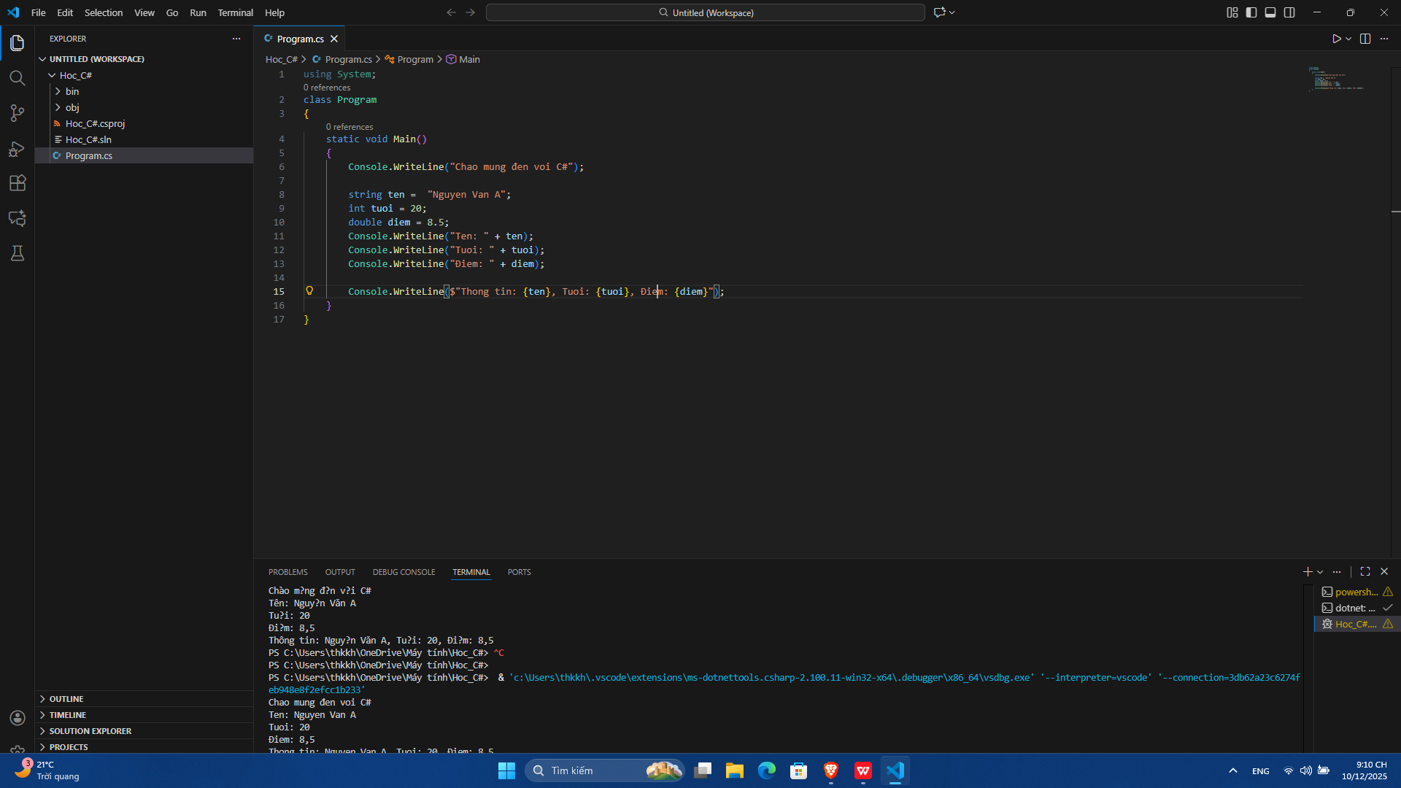
- Code đã hoàn thiện:

using System;
class Program
{
static void Main()
{
Console.WriteLine("Chao mung đen voi C#");

string ten = "Nguyen Van A";
int tuoi = 20;
double diem = 8.5;
Console.WriteLine("Ten: " + ten);
Console.WriteLine("Tuoi: " + tuoi);
Console.WriteLine("Điem: " + diem);

Console.WriteLine($"Thong tin: {ten}, Tuoi: {tuoi}, Điem: {diem}");
}
}

Câu hỏi Phản biện (Bắt buộc)
Một điều tôi chưa hiểu rõ hoặc muốn hỏi thêm về chủ đề này:

(Bắt buộc phải đặt 1 câu hỏi. Ví dụ: "Tại sao cần phải có namespace? Nó là gì?", "Sự khác biệt giữa Console.WriteLine() và Console.Write() là gì?", "Tại sao hàm Main phải là static?")
- Using system là gì?
- Tại sao phải khai báo class program?
- Có thể dùng lệnh khác để in văn bản ngoài console.writeline() không?

PHIẾU HỌC TẬP C# [02] - CÁC CẤU TRÚC ĐIỀU KHIỂN VÀ VÒNG LẶP
Họ và tên: Mai Trọng Thê

Lớp: CNTT 18 - 09

Video đã xem(Link):
https://www.youtube.com/watch?v=mKLRETK9slQ&list=PL33lvabfss1wUj15ea6W0A-TtDOrWWSRK&index=13

Kiến thức cốt lõi (Các cú pháp quan trọng)
Sau khi xem video, hãy hoàn thành bảng sau:

Cấu trúc | Cú pháp C# | Mục đích | Ví dụ
if...else | if (điều kiện) { ... }  else { ... } | Kiểm tra điều kiện và thực hiện các nhánh lệnh khác nhau tùy theo kết quả đúng/sai | int x = 10;  if (x > 5)  {  console.writeline(“x lớn hơn 5”;  }  else  {  console.writeline(“x không lớn hơn 5”;  }
switch | switch (biến) { case: break; } | Lựa chọn thực thi một nhánh lệnh dựa trên giá trị của biến | int day = 3;  switch(day)  {  case 1:  console.writeline(“Thứ 2”;  break;  case 2:  console.writeline(“Thứ 3”;  break;  case 3:  console.writeline(“Thứ 4”;  break;  default:  console.writeline(“Ngày không hợp lệ”;  break;  }
for | for (int i = 0; i < n; i++) { } | Lặp lại một khối lệnh một số lần xác định | for (int = 1; i <= 5; i++)  {  console.writeline(“i =” + i);  }
while | while (điều kiện) { } | Lặp khi điều kiện còn đúng | int i = 0;  while (i < 5)  {  console.writeline(i);  i++;  }
do...while | do { } while (điều kiện); | Luôn thực thi khối lệnh ít nhất một lần trước khi kiểm tra điều kiện | int i = 0;  do  {  console.writeline(i);  i++;  } while (i < 5);

Ví dụ thực hành (Bắt buộc)
Kịch bản: Bạn sẽ tạo một chương trình quản lý điểm sinh viên đơn giản sử dụng if/else và vòng lặp.

Code Khởi đầu (Starter Code):

using System; class Program
{

static void Main()

{

Console.WriteLine("=== Chương trình Xếp loại Sinh viên ===\n");

// TODO 1: Khai báo biến thông tin sinh viên

// string hoVaTen = "Nguyễn Văn A"; (Thay bằng tên của bạn)

// double diem = 7.5; (Thay bằng điểm của bạn)

// TODO 2: In ra thông tin sinh viên

// Console.WriteLine($"Họ tên: {hoVaTen}");

// Console.WriteLine($"Điểm: {diem}\n");

// TODO 3: Viết cấu trúc if/else if/else để xếp loại

// Tiêu chí:

// - Nếu điểm >= 8.5 => "Giỏi"

// - Nếu điểm >= 7.0 => "Khá"

// - Nếu điểm >= 5.5 => "Trung bình"

// - Nếu điểm < 5.5 => "Yếu"

// (Viết code của bạn tại đây)

// TODO 4: Viết vòng lặp for để in ra bảng điểm của 3 sinh viên

// Gợi ý: Tạo 2 mảng lưu tên và điểm, rồi dùng for để duyệt

string[] tenSV = { "Nguyễn Văn A", "Trần Thị B", "Lê Văn C" }; double[] diemSV = { 8.5, 7.2, 5.8 };

Console.WriteLine("\n=== Bảng Điểm ==="); for (int i = 0; i < tenSV.Length; i++)
{

// TODO 5: In ra tên, điểm và xếp loại của từng sinh viên

// (Viết code của bạn tại đây)

}

// TODO 6: (Tùy chọn) Dùng while loop để tính tổng điểm

// Gợi ý: Duyệt mảng diemSV và cộng tất cả lại double tongDiem = 0;
int j = 0;

while (j < diemSV.Length)

{

// (Viết code của bạn tại đây) j++;
}

Console.WriteLine($"\nTổng điểm: {tongDiem}"); Console.WriteLine($"Điểm trung bình: {tongDiem / diemSV.Length:F2}");
}

}

Yêu cầu Bằng chứng (Proof of Work)
  - Code đã hoàn thiện: Dán toàn bộ code của file Program.cs.

using System;

class Program
{
static void Main()
{
Console.WriteLine("=== Chương trình Xếp loại Sinh viên ===\n");

string hoVaTen = "Mai Trong The";
double diem = 9.5;
Console.WriteLine($"Ho ten: {hoVaTen}");
Console.WriteLine($"Điem: {diem}\n");

string xepLoai;
if (diem >= 8.5)
{
xepLoai = "Gioi";
}
else if (diem >= 7.0)
{
xepLoai = "Kha";
}
else if (diem >= 5.5)
{
xepLoai = "Trung binh";
}
else
{
xepLoai = "Yeu";
}

Console.WriteLine($"Xep loai ca nhan: {xepLoai}");

string[] tenSV = { "Nguyen Van A", "Tran Thi B", "Le Van C" };
double[] diemSV = { 8.5, 7.2, 5.8 };

Console.WriteLine("\n=== Bang Điem ===");
for (int i = 0; i < tenSV.Length; i++)
{
double diemHienTai = diemSV[i];
string xepLoaiBangDiem;

if (diemHienTai >= 8.5)
{
xepLoaiBangDiem = "Gioi";
}
else if (diemHienTai >= 7.0)
{
xepLoaiBangDiem = "Kha";
}
else if (diemHienTai >= 5.5)
{
xepLoaiBangDiem = "Trung binh";
}
else
{
xepLoaiBangDiem = "Yeu";
}
Console.WriteLine($"{tenSV[i]} - Điem: {diemHienTai} - Xep loai: {xepLoaiBangDiem}");
}

double tongDiem = 0;
int j = 0;

while (j < diemSV.Length)
{
tongDiem += diemSV[j];
j++;
}

Console.WriteLine($"\nTong điem: {tongDiem}");
Console.WriteLine($"Điem trung binh: {tongDiem / diemSV.Length:F2}");
}
}

  - Ảnh chụp màn hình Kết quả: Chạy chương trình và chụp ảnh output.

    - 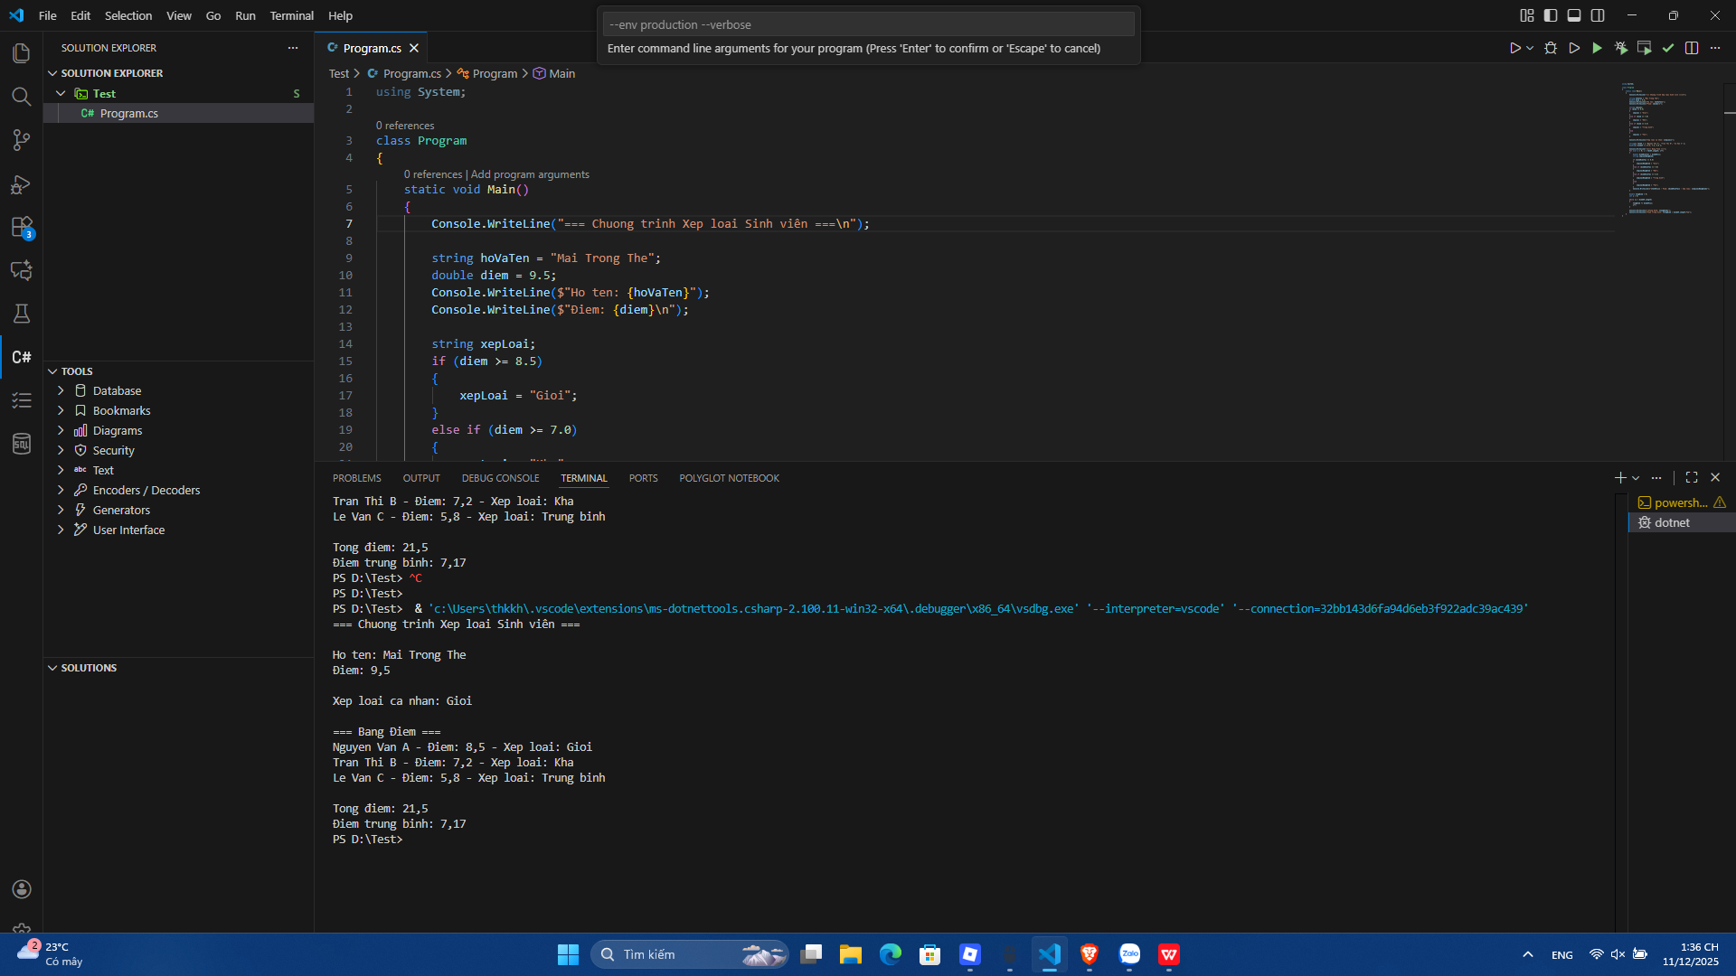

Câu hỏi Phản biện (Bắt buộc)
Một điều tôi chưa hiểu rõ hoặc muốn hỏi thêm:

(Ví dụ: "Sự khác biệt giữa for và while là gì? Khi nào dùng cái nào?", "Tại sao cần mảng? Nó dùng để làm gì?")
- for dùng trong trường hợp nào? While dùng trong trường hợp nào? Do…while dùng trong trường hợp nào?
- Hạn chế của của các loại vòng lặp for, while, do…while?
- Nếu không khai báo điều kiện hay update giá trị khai báo thì điều gì sẽ xảy ra?

